T.C.
ATATÜRK ÜNİVERSİTESİ
TOPLUMSAL DUYARLILIK PROJELERİ UYGULAMA VE ARAŞTIRMA MERKEZİ

“Suya Sabuna Dokunuyorum Sağlığımı Koruyorum”
Proje Kodu:636170FDCAD33
SONUÇ RAPORU

Proje Yürütücüsü:
Yasemin AY KARADAŞ
Sağlık Bilimler Enstitüsü
Cerrahi Hastalıkları Hemşireliği

Araştırmacılar:
Neziha KARABULUT (Danışman)
Gamze BULUT
Betül Zeynep YILDIZ
Kasım, 2022
ERZURUM

İÇİNDEKİLER
Önsöz 2
Özet 3
Abstract ……………………………………………………………………….…………………………………………………………………………4
Materyal ve Yöntem 5
Proje Uygulamasına Ait Görseller 6
Sonuçlar 13

ÖNSÖZ
El hijyeni; enfeksiyon hastalıklarından korunmada ve denetim altına almada, en basit ve en ucuz birincil koruma uygulamalarındandır. Doğru el hijyeni uygulamaları, okul ortamında enfeksiyon yayılımını engellemede, hastalıklarının önlenmesinde, enfeksiyon hastalıklarına bağlı tedavi maliyetlerini ve okul devamsızlığını azaltmada öğrencilere kazandırılması gereken en temel bilgi ve beceridir.
Kişisel hijyen alışkanlığının küçük yaşlarda öğrenilmesi ile kalıcı bir davranış haline gelmesi daha kolaydır. Bu nedenle ilköğretim çağında verilen el hijyen eğitimleri çok önemlidir. Hemşirelik profosyonellerinin; bireyin, ailenin ve toplumun sağlığını korumak, güçlendirmek amacıyla tasarlanmış sağlık eğitimleri yapmak, en önemli rolleri ve temel görevleri arasındadır. İlkokul öğrencilerine el yıkama eğitiminin verilmesi birincil koruma hizmetleri arasında olup, çocuklara bir sağlık davranışı kazandırarak topluma katkı sağlaması önem arz etmektedir.

ÖZET
"Suya Sabuna Dokunuyorum Sağlığımı Koruyorum" projesi ile Sabancı İlköğretim Okulu 1. sınıf öğrencilerine uygulanan el hijyeni eğitiminin öğrencilerin el yıkama bilgi ve becerilerinin geliştirilmesine etkili olması amaçlanmaktadır.
Projenin yürütüldüğü okul anasınıfı ve ilköğretim öğrencilerine eğitim veren devlet okuludur. Proje fikri; toplumdaki bireylere küçük yaşlardan itibaren el yıkama alışkanlığının kazandırılması, basit bir soğuk algınlığından öldürücü birçok hastalığın gelişimine neden olan bakterilerin ve diğer enfeksiyonlara sebebiyet veren mikroorganizmaların önlenmesi, sağlık ve hijyen konusunda geleceğimizin teminatı çocuklarımızın bilgilendirilmesi ve bilinçlendirilmesi ihtiyacından ortaya çıkmıştır. Proje 1. Sınıf ilköğretim düzeyinde eğitim görmekte olan öğrenciler ile yürütülmüştür. Proje uygulama sürecinde yapılan tüm çalışmalar okul idaresi ile birlikte koordine edilmiştir. Projenin sonlandırılması ile beraber artan materyaller diğer öğrencilerin kullanımına olanak sağlaması amacıyla okul idaresine teslim edilmiştir.
Bu proje Atatürk Üniversitesi Toplumsal Duyarlılık Projeleri tarafından desteklenmiştir.

Anahtar Kelimeler: El hijyeni, İlkokul

ABSTRACT
With the "I Touch Water, Soap, I Protect My Health" project, it is aimed that the hand hygiene training applied to the first year students of Sabancı Primary School will be effective in improving the handwashing knowledge and skills of the students.
The school where the project is carried out is a public school that provides education to kindergarten and primary school students. Project idea; It has emerged from the need to provide individuals in the society with the habit of hand washing from a young age, to prevent bacteria that cause the development of many deadly diseases from a simple cold, and microorganisms that cause other infections, to inform and raise awareness of our children, the guarantee of our future in health and hygiene. The project was carried out with students studying at the 1st grade primary education level. All the work done during the project implementation process was coordinated with the school administration. With the termination of the project, the remaining materials were handed over to the school administration in order to allow other students to use it.
This project was supported by Atatürk University Social Awareness Projects.

Keywords: Hand hygiene, Primary school

MATERYAL VE YÖNTEM

Araştırmanın Türü
Bu çalışma bir Toplumsal Duyarlılık Projesi’dir.

Araştırmanın Yapıldığı Yer ve Zaman
Proje ekibi tarafından 25.11.2022 tarihinde Sabancı İlköğretim Okulu’nda gerçekleştirilmiştir.

Projenin Uygulanışı

Proje uygulanması için gerekli metaryal proje başvuru sürecinde belirlendiği gibi cozummerkezi@evyapshop.com ile iletişime geçerek oluşturulmuştur. Sponsor olmayı kabul eden Evyap Sabun Yağ Gliserin San. ve Tic. A.Ş. , 4 x 50gr Türk hamamı 120 adet katı el sabunu teslim alınmıştır.
Projenin uygulanacağı Sabancı İlköğretim Okulu’ nda okul idarecileri ile projenin uygulama aşamaları hakkında görüşülerek bilgi verilmiştir. Proje çalışmalarının, 4 sınıfa ayrılmış olan 120 ilköğretim 1.sınıf öğrencileri ile yürütülmesi kararlaştırılmıştır. Proje uygulanan sınıfların panolarına ve okul içindeki panoya projenin Atatürk Üniversitesi Toplumsal Duyarlılık Projeleri tarafından desteklendiğini gösteren afişler asılmıştır.
Proje uygulaması 4 ayrı sınıfın öğretmenlerinden ders saati içinde izin alınarak yapılmıştır. Cuma günü 10:00-12:00 saat aralarında uygulama gerçekleştirilmiştir.
Araştırmanın başlangıcında öğrenciler ile kısa bir tanışma sağlanmış ardından 20 slayt el hijyeni eğitimi içeren sunum öğrencilere anlatılmıştır. Yaklaşık 20 dakika süren slayt litaretür doğrultusunda hazırlanmıştır. Sunum ardından kese içine 2 şer adet yerleştirilen katı sabunlar sepet içine konulmuş öğrencilere dağıtımı yapılmıştır. Sabun dağıtımından sonra eğitimi verilen el yıkama tekniği, demonstrasyon yönetimi ile öğrencilerin katılımı sağlanarak birlikte yapılmıştır.
Proje uygulaması tamamlandıktan sonra fazla kalan sabunlar diğer öğrencilerin kullanımına sunulmak üzere okul idaresine teslim edilmiştir.

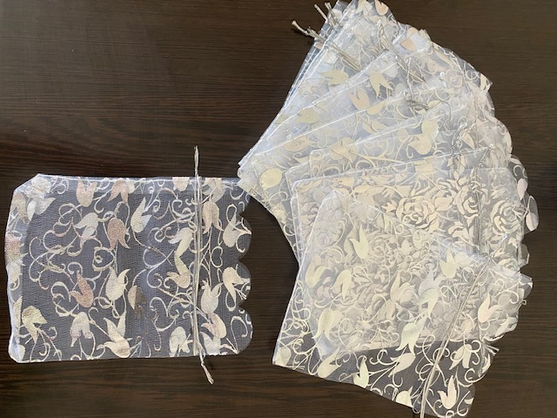
PROJE UYGULAMASINA AİT GÖRSELLER

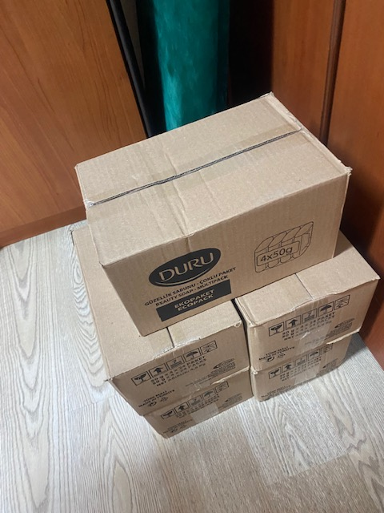
Projede kullanılan kese ve sabun kolileri

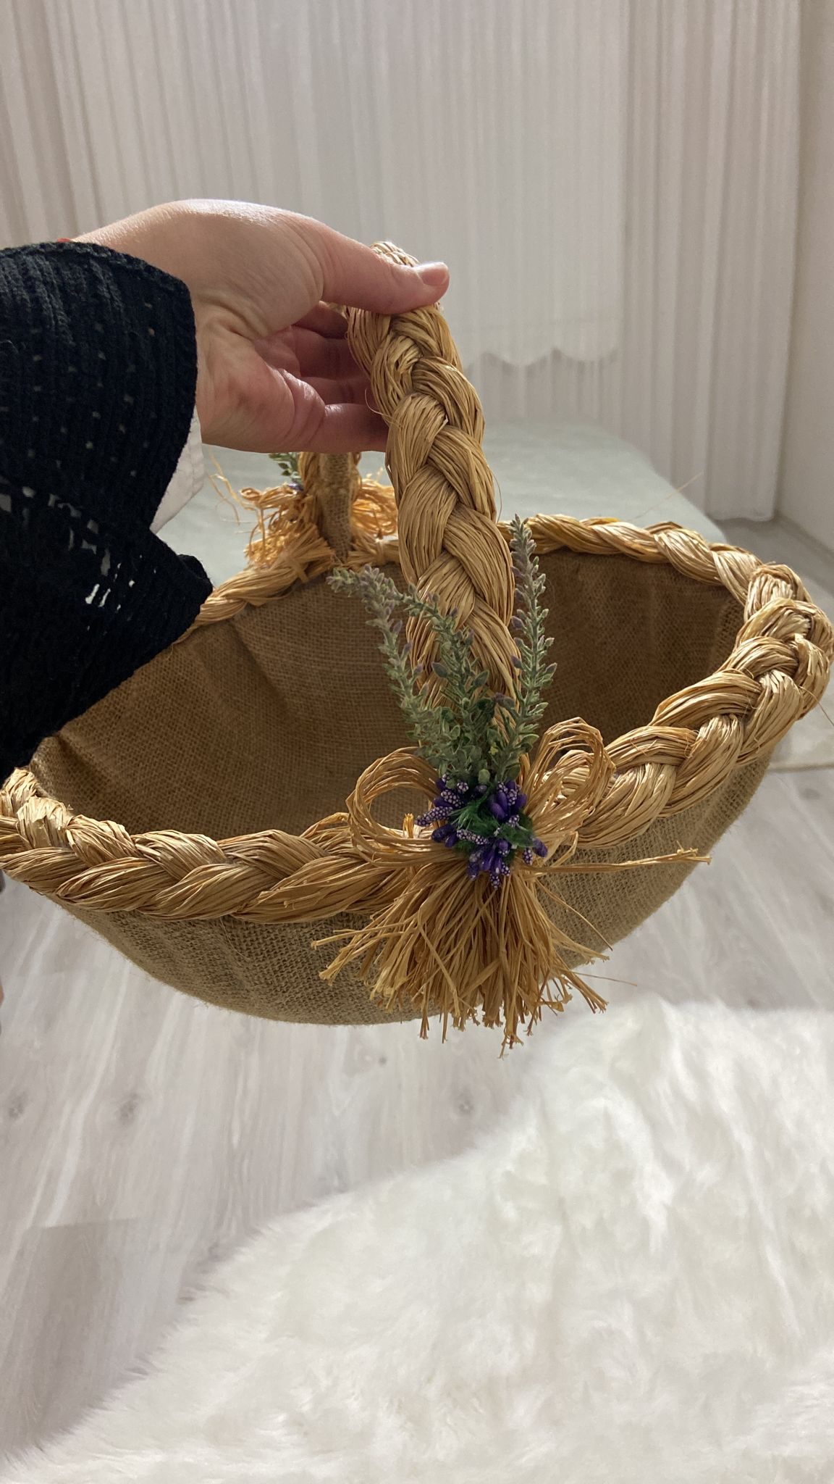

Projede kullanılan katı el sabunları içine yerleştirilen sepet
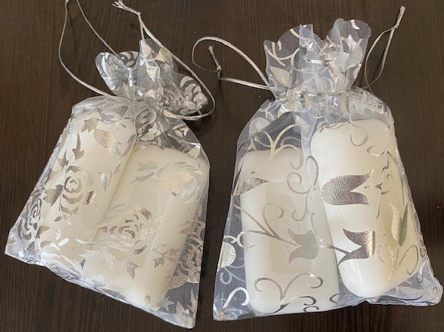

Projede öğrencilere dağıtmak için kullanılan kese içine yerleştirilen katı el sabunları
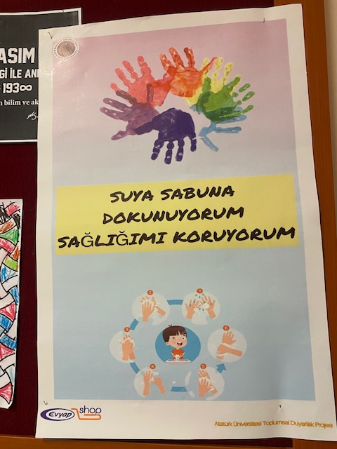
- Sınıf panolarına asılan afiş

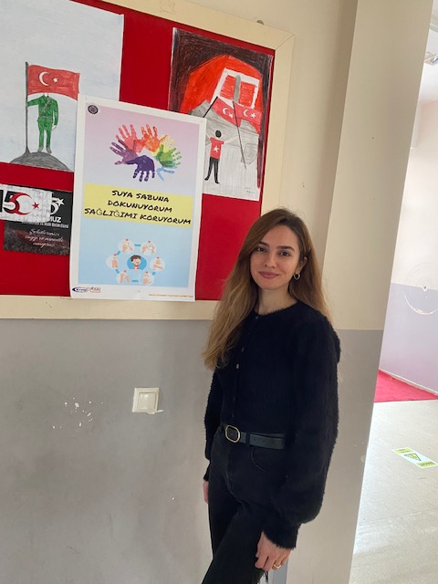
Okul girişindeki panoya asılan afiş

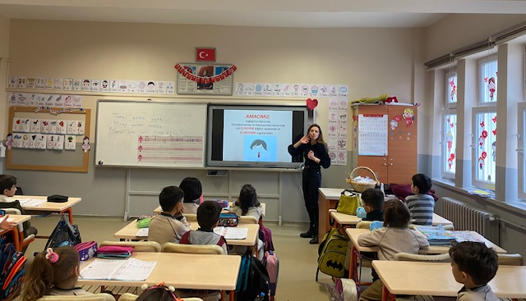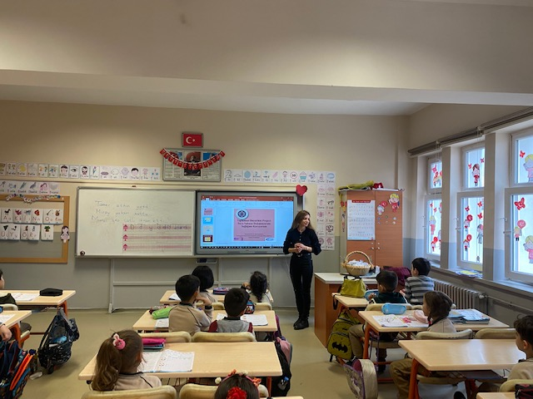

İlköğretim 1. Sınıf öğrencilerine verilen el hijyeni eğitimi slaytı
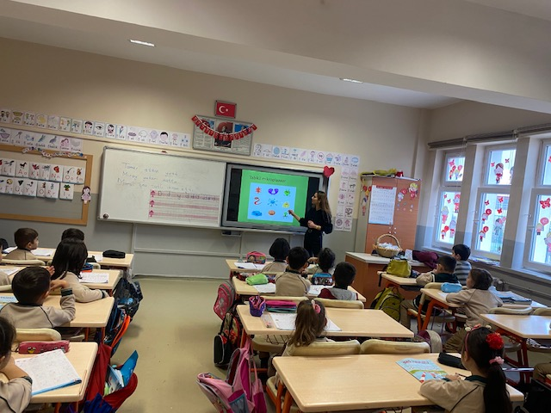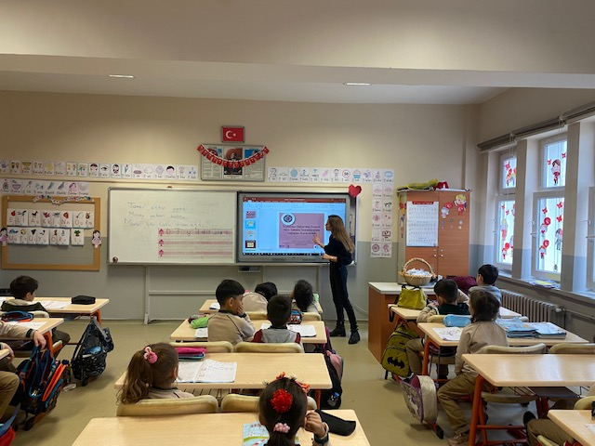
İlköğretim 1. Sınıf öğrencilerine verilen eğitim

SONUÇLAR
Projemizin uygulanması ile öğrencilerin meraklı ve eğlenceli bir şekilde uygulamaya katıldıkları gözlenmiştir. 1. Sınıf ilköğretim öğrencilerine el hijyeni eğitimi verilmesi ve uygulamasının öğrenciler ile birlikte yapılması, okul ortamında enfeksiyonlardan korunma hastalıkların önüne geçilmesi, engellenmesi ve doğru el hijyeni yapılması adına farkındalık oluşturmuştur.
El hijyeni eğitimi ve katı el sabun dağıtımı öğrencilerin dikkatini çekmiş ve uygulamayı
okulda, evde hayata geçireceklerine dair geri bildirim alınmıştır. Yine okula teslim edilen katı el sabunları öğrencilerin sabun ihtiyacını karşılamada ve el hijyeni alışkanlıklarını kazanmada yardım sağlayacaktır.
Projemizi destekleyerek öğrenciler için çok önemli bir aktivite ortamı sağladığından dolayı Atatürk Üniversitesi Toplumsal Duyarlılık Projeleri Uygulama ve Araştırma Merkezi’ne teşekkür ederiz.

